COMUNICATO STAMPA
CORONAVIRUS: RADDOPPIANO I CASI SETTIMANALI (+115%)
PRIMI SEGNALI DI RISALITA RICOVERI E TERAPIE INTENSIVE
VACCINI: PRIME DOSI AL PALO, IN 7 GIORNI SOLO IL 15% DEL TOTALE
GREEN PASS E COLORI REGIONI: STOP AGLI SCONTRI POLITICI, LE SCELTE SIANO GUIDATE DALLE EVIDENZE SCIENTIFICHE E DAL BUONSENSO
IL MONITORAGGIO DELLA FONDAZIONE GIMBE, NELLA SETTIMANA 14-20 LUGLIO, RILEVA UN’IMPENNATA DEI NUOVI CASI (+115%) E UN’INVERSIONE DI TENDENZA SUL FRONTE OSPEDALIERO: +6% DI RICOVERI E +5% DI TERAPIE INTENSIVE. ANCORA IN CALO I DECESSI (-27%). LA CAMPAGNA VACCINALE MANTIENE IL RITMO DI 550 MILA SOMMINISTRAZIONI AL GIORNO, MA LE PRIME DOSI CROLLANO AL 15% E I VACCINI A VETTORE ADENOVIRALE SONO ORMAI SUL VIALE DEL TRAMONTO. TRA GLI OVER 60 BEN 2,2 MILIONI NON HANNO RICEVUTO NEMMENO UNA DOSE DI VACCINO E 1,8 MILIONI SONO IN ATTESA DI COMPLETARE IL CICLO. LA FONDAZIONE GIMBE RIBADISCE VANTAGGI E LIMITI DEL GREEN PASS E METTE IN GUARDIA CONTRO I RISCHI DI “COLORARE” LE REGIONI BASANDOSI SOLO SUI DATI OSPEDALIERI.
22 luglio 2021 - Fondazione GIMBE, Bologna
Il monitoraggio indipendente della Fondazione GIMBE rileva nella settimana 14-20 luglio 2021, rispetto alla precedente, un incremento del 115,7% di nuovi casi (19.390 vs 8.989) (figura 1), mentre si confermano ancora in calo i decessi (76 vs 104) (figura 2). Dopo oltre tre mesi di decremento, si registra invece un’inversione di tendenza dei casi attualmente positivi (49.310 vs 40.649), delle persone in isolamento domiciliare (47.951 vs 39.364), dei ricoveri con sintomi (1.194 vs 1.128) e delle terapie intensive (165 vs 157) (figura 3). In dettaglio, rispetto alla settimana precedente, si registrano le seguenti variazioni:
- Decessi: 76 (-26,9%)
- Terapia intensiva: +8 (+5,1%)
- Ricoverati con sintomi: +66 (+5,9%)
- Isolamento domiciliare: +8.587 (+21,8%)
- Nuovi casi: 19.390 (+115,7%)
- Casi attualmente positivi: +8.661 (+21,3%)
«Sul fronte dei nuovi casi – dichiara Nino Cartabellotta, Presidente della Fondazione GIMBE – si registra un netto incremento settimanale, verosimilmente sottostimato da un’attività di testing insufficiente e dalla mancata ripresa del tracciamento dei contatti, reso ora più difficile dall’aumento dei positivi. Nella settimana 14-20 luglio in tutte le Regioni si rileva un incremento percentuale dei nuovi casi rispetto alla precedente (tabella 1) e sono ben 51 le Province in cui negli ultimi 14 giorni si rileva un incremento settimanale dei nuovi casi superiore al 20% e che negli ultimi sette giorni registrano un valore assoluto di almeno 50 nuovi casi (tabella 2). Continuano a scendere i decessi, 76 nell’ultima settimana, con una media di 11 al giorno rispetto ai 15 della settimana precedente.
«Dopo 14 settimane di riduzione degli indicatori ospedalieri – afferma Renata Gili, responsabile Ricerca sui Servizi Sanitari della Fondazione GIMBE – si registra un’inversione di tendenza con lieve incremento dei ricoveri in area medica e in terapia intensiva, dove l’occupazione di posti letto da parte dei pazienti COVID rimane per ora molto bassa, intorno al 2%». Tutte le Regioni registrano valori inferiori al 10% per l’area medica e al 5% per le terapie intensive: 7 le Regioni che non contano pazienti COVID in area critica. «Si conferma un ulteriore lieve incremento – spiega Marco Mosti, Direttore Operativo della Fondazione GIMBE – degli ingressi giornalieri in terapia intensiva: la media mobile a 7 giorni è di 10 ingressi/die rispetto ai 7 della settimana precedente» (figura 4).
Vaccini: forniture. Al 21 luglio (aggiornamento ore 6.10) sono state consegnate 66.462.630 dosi: dopo il picco di consegne della settimana 28 giugno-4 luglio (5.669.727 dosi), nelle due settimane successive le forniture settimanali si sono attestate intorno a 2,6 milioni di dosi (figura 5). Anche senza il mancato aggiornamento delle consegne previste (ultimo update: 23 aprile) è realistico prevedere che nel terzo trimestre arriveranno solo vaccini a mRNA, visto l’imminente tramonto di quelli a vettore adenovirale e il mancato superamento dei test clinici da parte di CureVac (figura 6).
Vaccini: somministrazioni. Al 21 luglio (aggiornamento ore 6.10) il 62,1% della popolazione (n. 36.767.656) ha ricevuto almeno una dose di vaccino (+724.981 rispetto alla settimana precedente) e il 47,4% (n. 28.072.581) ha completato il ciclo vaccinale (+3.270.882 rispetto alla settimana precedente) (figura 7). Stabile nell’ultima settimana anche il numero di somministrazioni (n. 3.857.622) (figura 8), con una media mobile a 7 giorni di 549.282 inoculazioni/die (figura 9).
«Il numero di somministrazioni giornaliere – precisa Cartabellotta – stabile ormai da settimane non decolla nonostante il potenziale organizzativo, per il mancato utilizzo dei vaccini a vettore adenovirale e la limitata disponibilità di quelli a mRNA». In particolare, AstraZeneca non viene più somministrato per le prime dosi, come dimostra il fatto che nell’ultima settimana il 99,3% delle somministrazioni sono stati richiami; le somministrazioni di Johnson & Johnson sono ormai sporadiche (nell’ultima settimana in media 3 mila al giorno); infine, non disponiamo di un numero di dosi di vaccini a mRNA sufficiente ad ampliare la platea dei vaccinandi. «In questo scenario – spiega Mosti – continua a scendere la percentuale di prime dosi sul totale delle dosi somministrate: da oltre 2,9 milioni di prime dosi della settimana 7-13 giugno (74% del totale) sono precipitate a 583 mila della settimana 12-18 luglio (15% del totale), con una riduzione complessiva dell’80,3%» (figura 10).
Vaccini: copertura degli over 60. L’88% ha ricevuto almeno una dose di vaccino, con un incremento settimanale irrisorio a livello nazionale (+0,4%) e nette differenze regionali: mentre Puglia, Umbria, Lazio, Lombardia e Toscana hanno superato il 90%, la Sicilia rimane ferma al 79%. In dettaglio:
- Over 80: degli oltre 4,4 milioni, 4.098.799 (91,5%) hanno completato il ciclo vaccinale e 132.157 (2,9%) hanno ricevuto solo la prima dose (figura 11).
- Fascia 70-79 anni: degli oltre 5,9 milioni, 4.781.739 (80,2%) hanno completato il ciclo vaccinale e 513.802 (8,6%) hanno ricevuto solo la prima dose (figura 12).
- Fascia 60-69 anni: degli oltre 7,3 milioni, 5.061.234 (68%) hanno completato il ciclo vaccinale e 1.144.838 (15,4%) hanno ricevuto solo la prima dose (figura 13).
Variante delta. A fronte della diffusione di questa variante che si avvia a diventare prevalente, continuano a preoccupare i quasi 4 milioni di over 60 a rischio di malattia grave non coperti dalla doppia dose di vaccino (figura 14). In dettaglio: 2,15 milioni (12%) non hanno ancora ricevuto nemmeno una dose con rilevanti differenze regionali (dal 21% della Sicilia al 6,9% della Puglia) (figura 15) e 1,79 milioni (10%) sono in attesa di completare il ciclo con la seconda dose. «L’incremento delle coperture rispetto alla scorsa settimana – puntualizza Gili – è quasi esclusivamente legato al completamento di cicli vaccinali: in altri termini, continua a stagnare il numero di over 60 che ricevono la prima dose, segno di una persistente esitazione vaccinale in questa fascia di età». Peraltro, il trend di somministrazione delle prime dosi per fasce di età conferma l’appiattimento delle curve degli over 80 e delle fasce 70-79 e 60-69 e una flessione per tutte le altre classi d’età (figura 16), con notevoli differenze di copertura tra le varie classi anagrafiche (figura 17).
Green pass. «Nell’infuocato dibattito sui possibili utilizzi del green pass in Italia – afferma Cartabellotta – annebbiato da posizioni politiche estreme, si sono registrate inaccettabili e opportunistiche distorsioni di evidenze scientifiche e dati nazionali sull’efficacia dei vaccini pubblicati dell’Istituto Superiore di Sanità e di sicurezza pubblicati dell’AIFA». La Fondazione GIMBE ribadisce la propria posizione sul green pass, esortando le forze politiche a non polarizzare ulteriormente gli estremi sull’utilizzo di uno strumento che:
- In questa fase della pandemia il green pass può giocare un ruolo cruciale: è efficace nel limitare la circolazione del virus e permette il rilancio in sicurezza di alcuni settori, prevenendo il rischio di un ritorno a eventuali restrizioni.
- Nel breve termine l’utilizzo del green pass si scontra con alcuni ostacoli che devono essere rimossi:
  - L’attuale indisponibilità di vaccini discrimina chi è in attesa della vaccinazione, anche per la mancata gratuità dei tamponi in diverse Regioni
  - Servono strumenti e risorse per verificare sistematicamente le certificazioni nei luoghi dove sono richieste
  - Manca una legge sull’obbligo vaccinale per chi lavora in locali e esercizi dove viene richiesto il green pass
- Può avere un’applicazione immediata per i grandi eventi (sportivi, musicali, fieristici, congressuali) e mezzi di trasporto (aerei, navi e treni a lunga percorrenza), eventualmente anche per cinema e teatri; ma a breve termine il suo utilizzo per ristoranti e soprattutto bar è più complesso. Risulta invece più ardua una sua implementazione per il trasporto locale ed altri servizi essenziali (es. supermercati, farmacie, etc.).
- La ventilata ipotesi di modulare il green pass in relazione allo status vaccinale (prima dose o ciclo completo) e/o ai colori delle Regioni introduce ulteriori elementi di complessità difficili da gestire nella pratica.
Modifica parametri assegnazione colori Regioni. Se da un lato è ragionevolmente certo che, rispetto alle ondate precedenti, l’aumentata circolazione del virus avrà un minore impatto sugli ospedali grazie alla copertura vaccinale di over 60 e fragili, dall’altro affidare un peso eccessivo (o addirittura esclusivo) agli indicatori ospedalieri per “colorare” le Regioni concretizza un “rischio non calcolato” per tre ragioni.
- Fa perdere di vista il monitoraggio della circolazione del virus, la cui entità ha comunque un impatto ospedaliero proporzionale alla sua diffusione.
- È un indicatore meno tempestivo in quanto la curva delle ospedalizzazioni segue con un certo ritardo quella dei nuovi casi.
- L’introduzione di eventuali provvedimenti restrittivi sarebbe tardiva e produrrebbe un miglioramento solo dopo alcune settimane.
«Se Governo e Regioni intendono abbandonare il parametro dei contagi – conclude Cartabellotta – servono soglie molto basse per gli indicatori ospedalieri: non oltre il 5% di occupazione da parte di pazienti COVID-19 per le terapie intensive e il 10% per i ricoveri in area medica per rimanere in zona bianca. Se invece l’intenzione è quella di innalzare tali soglie, oltre ad accettare i rischi sopra descritti, bisogna mantenere tra i parametri di monitoraggio il numero dei casi per 100.000 abitanti, aumentando l’incidenza settimanale sopra i 50 casi per conservare la zona bianca e definendo un numero standard di tamponi per 100.000 abitanti per evitare comportamenti opportunistici».
Il monitoraggio GIMBE dell'epidemia di COVID-19 è disponibile a: https://coronavirus.gimbe.org
CONTATTI
Fondazione GIMBE
Via Amendola 2 - 40121 Bologna
Tel. 051 5883920 - Fax 051 4075774
E-mail: ufficio.stampa@gimbe.org
Figura 1
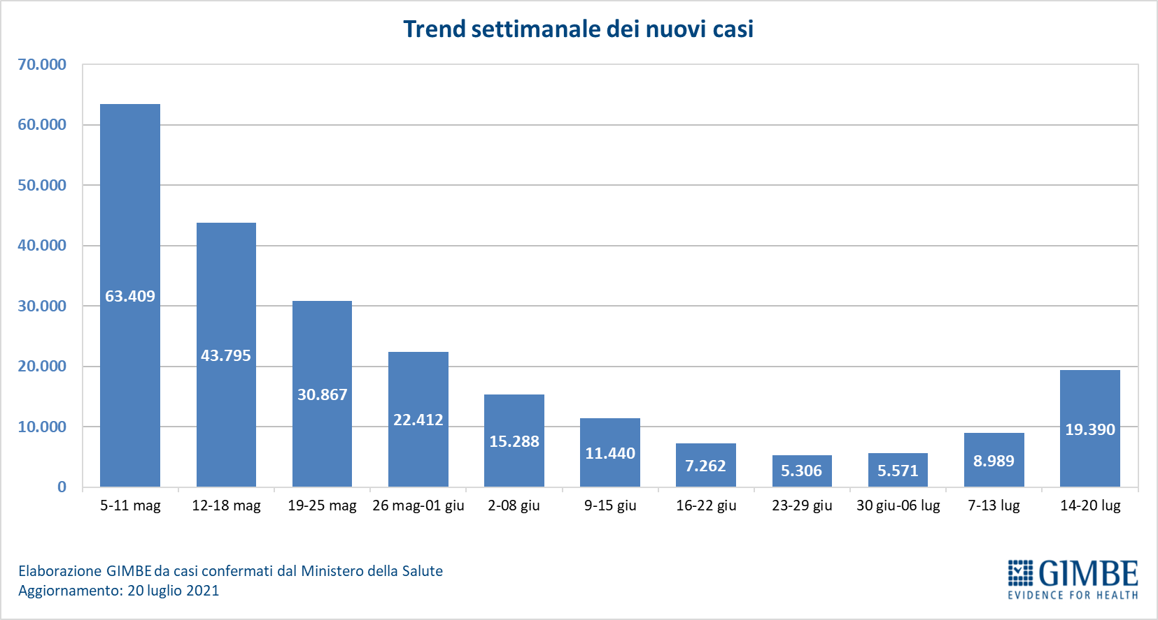
Figura 2
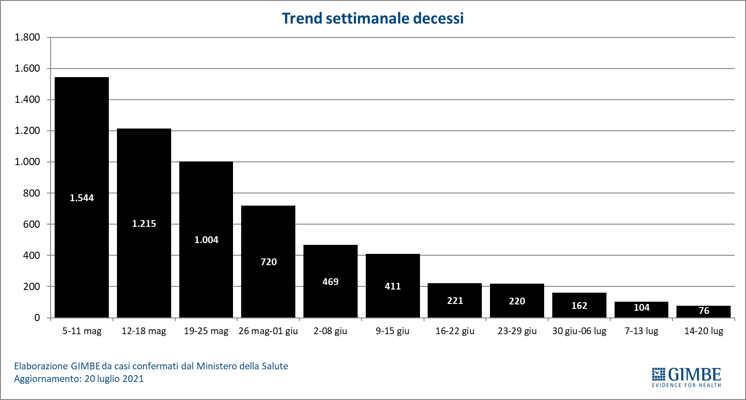

Figura 3
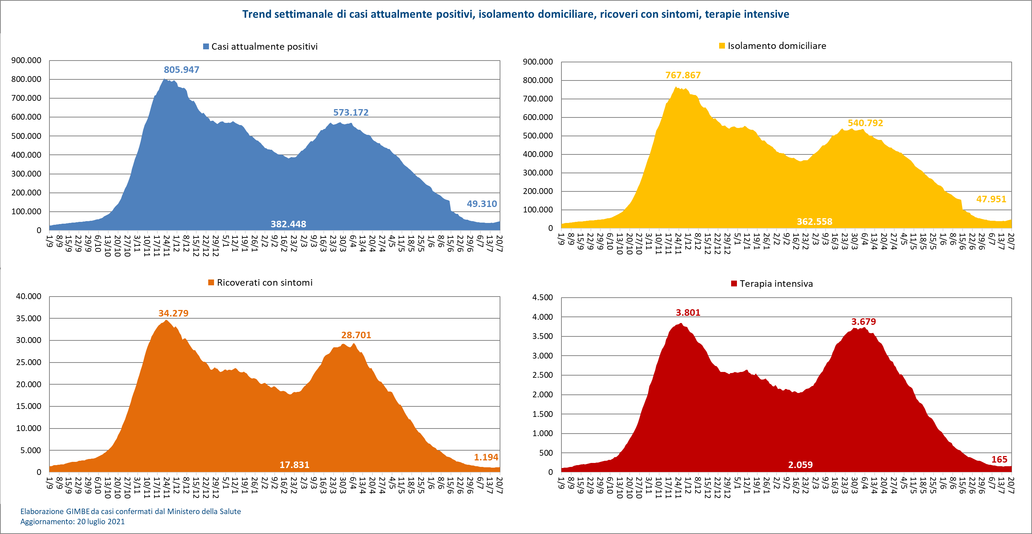

Figura 4
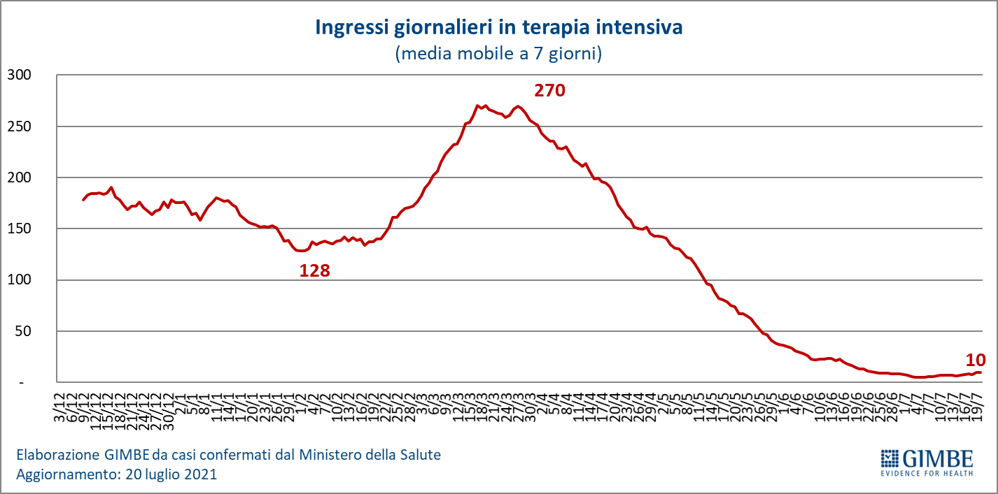

Figura 5
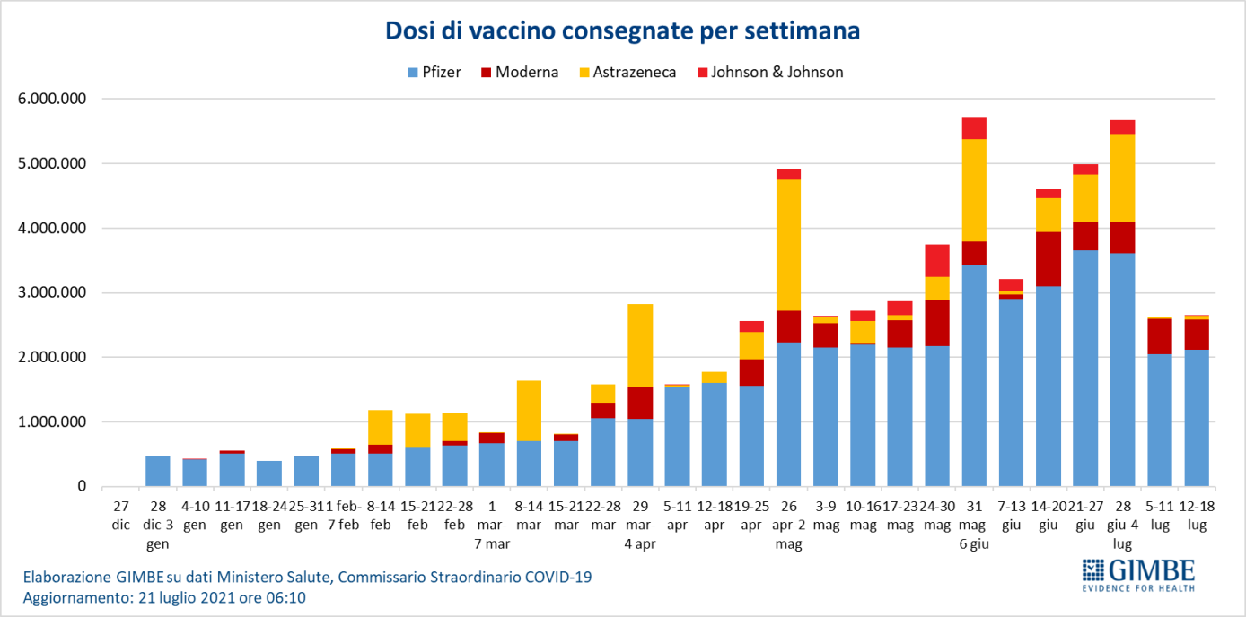

Figura 6
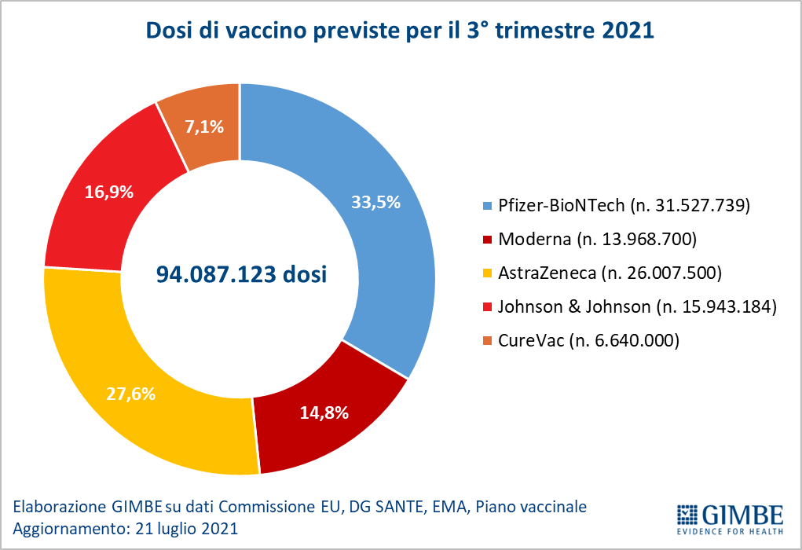

Figura 7
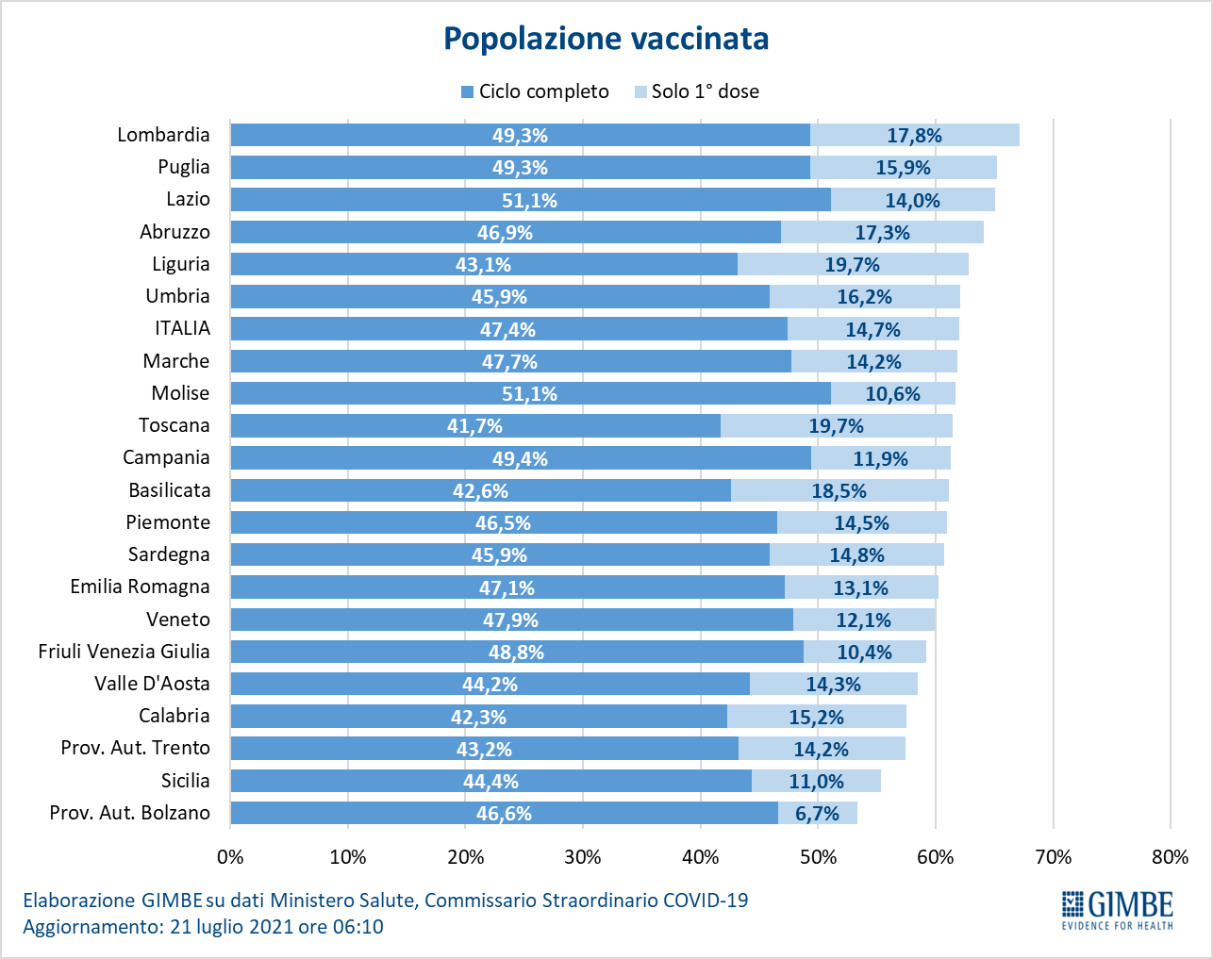

Figura 8
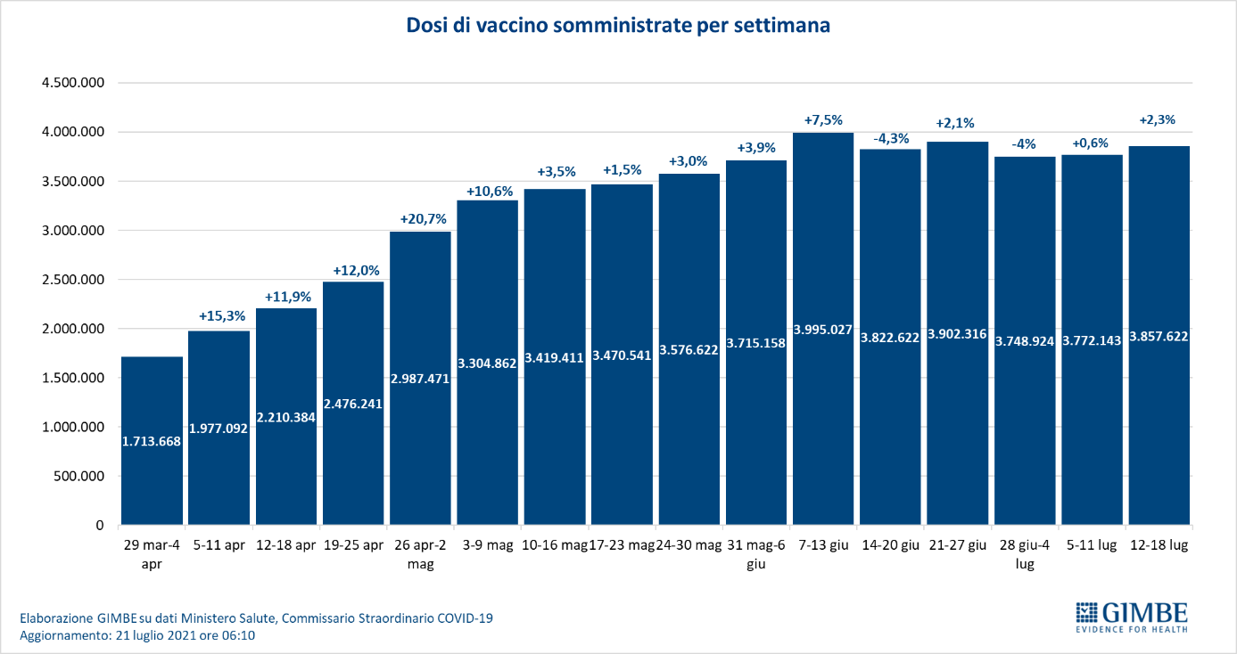

Figura 9
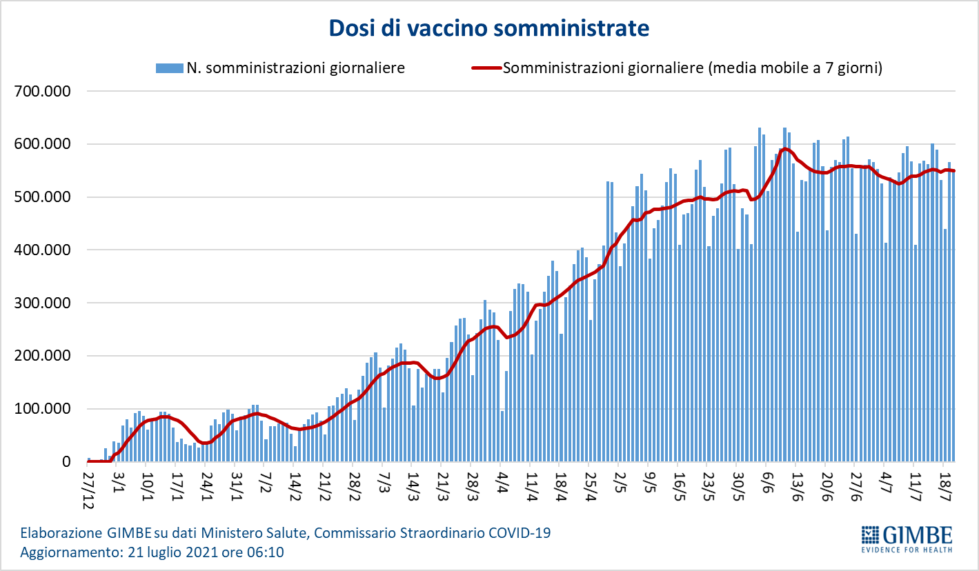

Figura 10
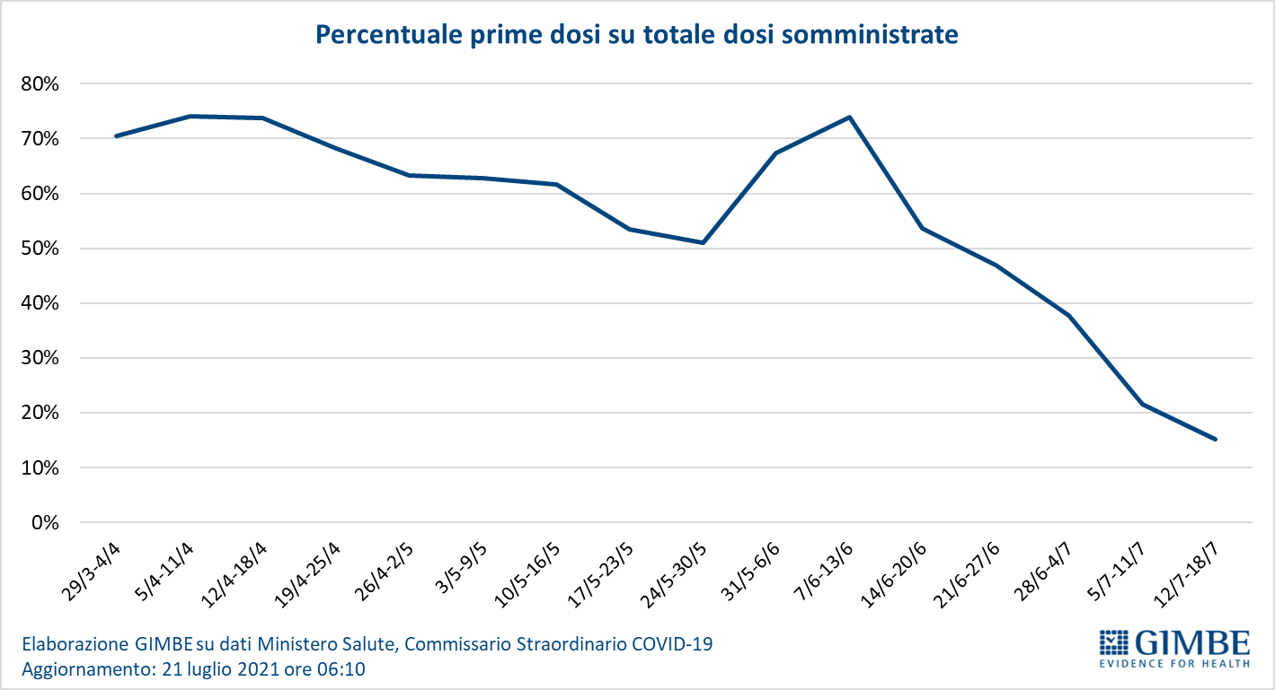

Figura 11
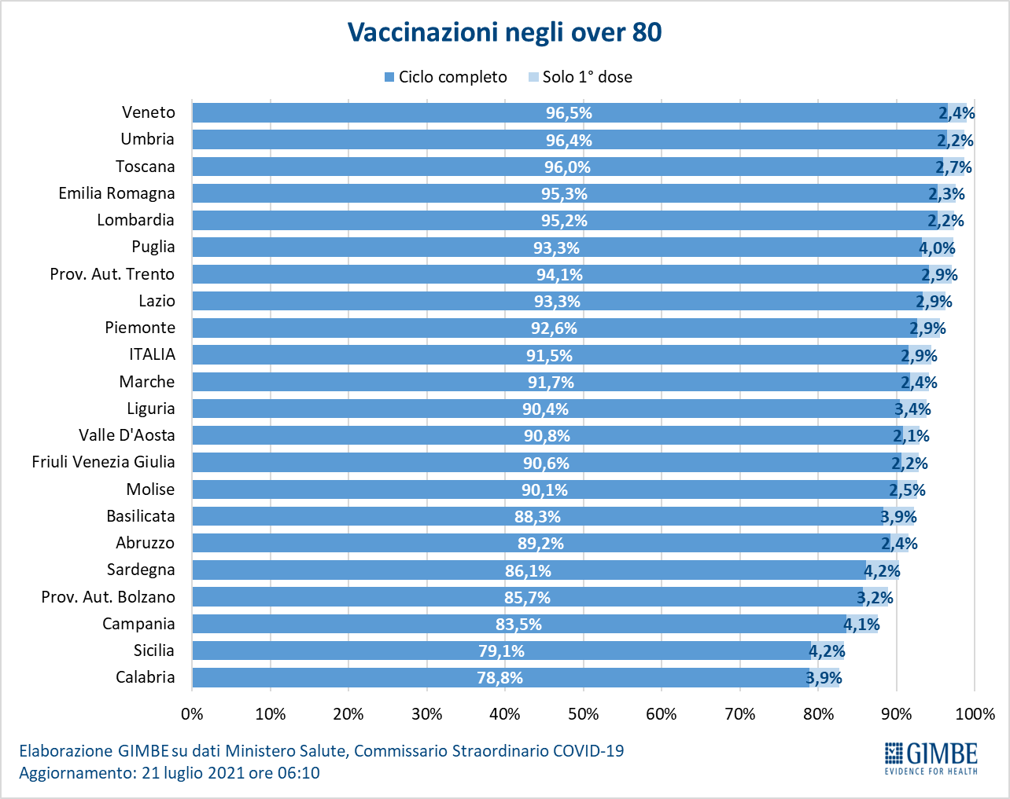

Figura 12
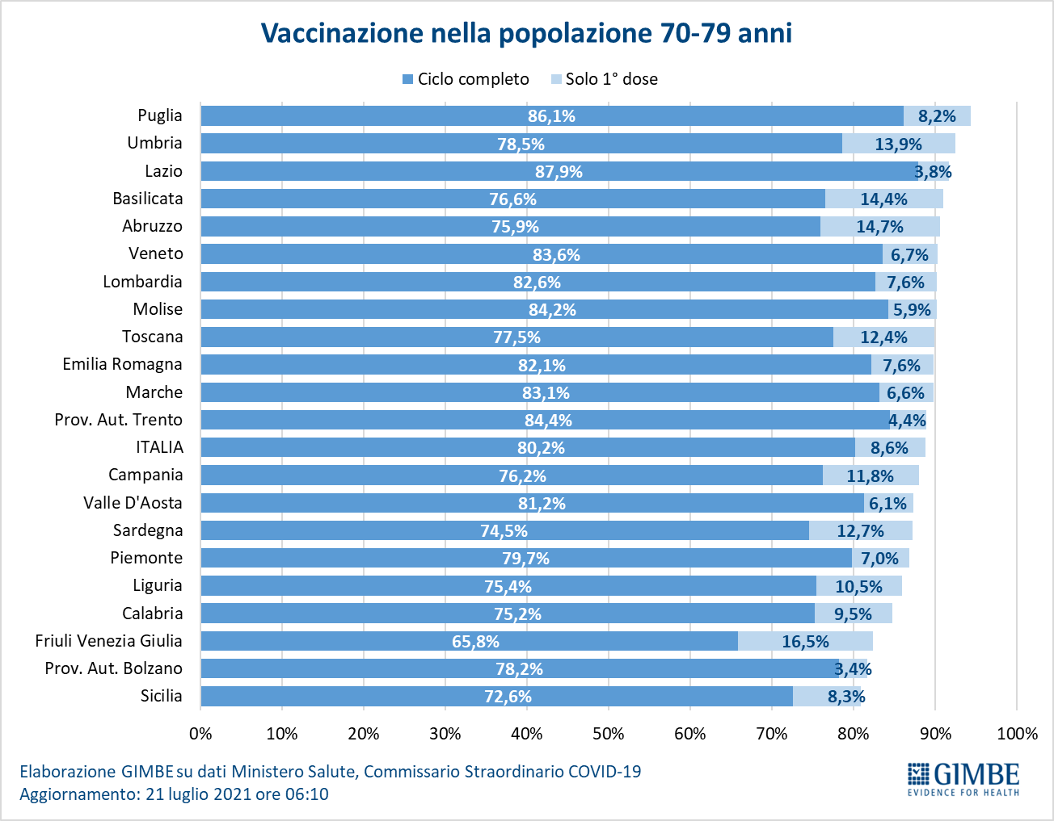

Figura 13
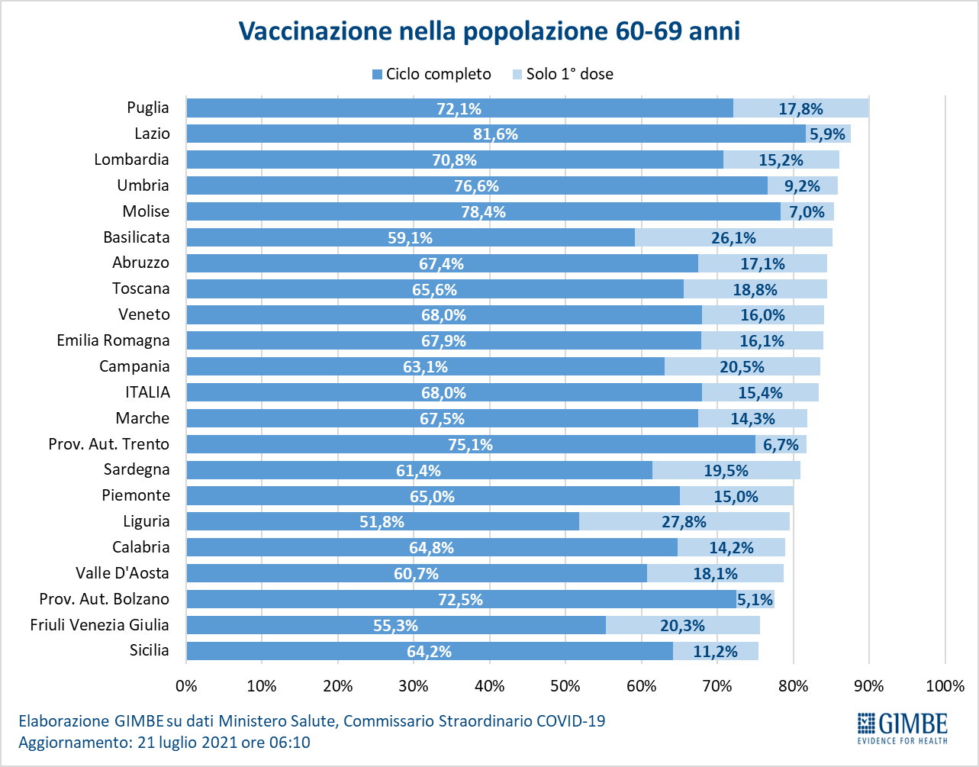

Figura 14
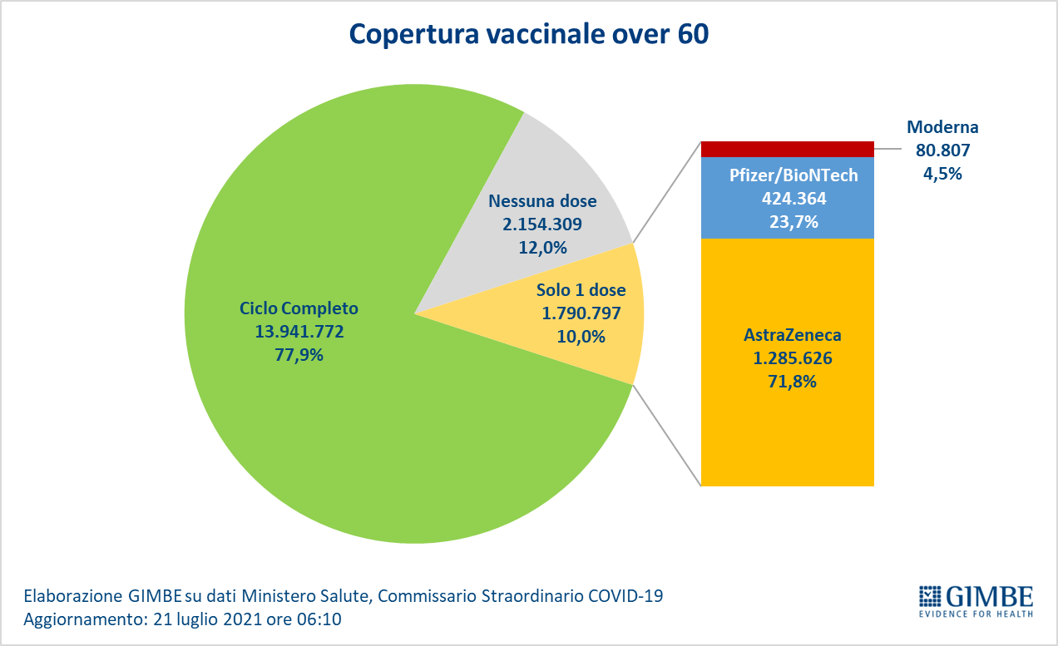

Figura 15
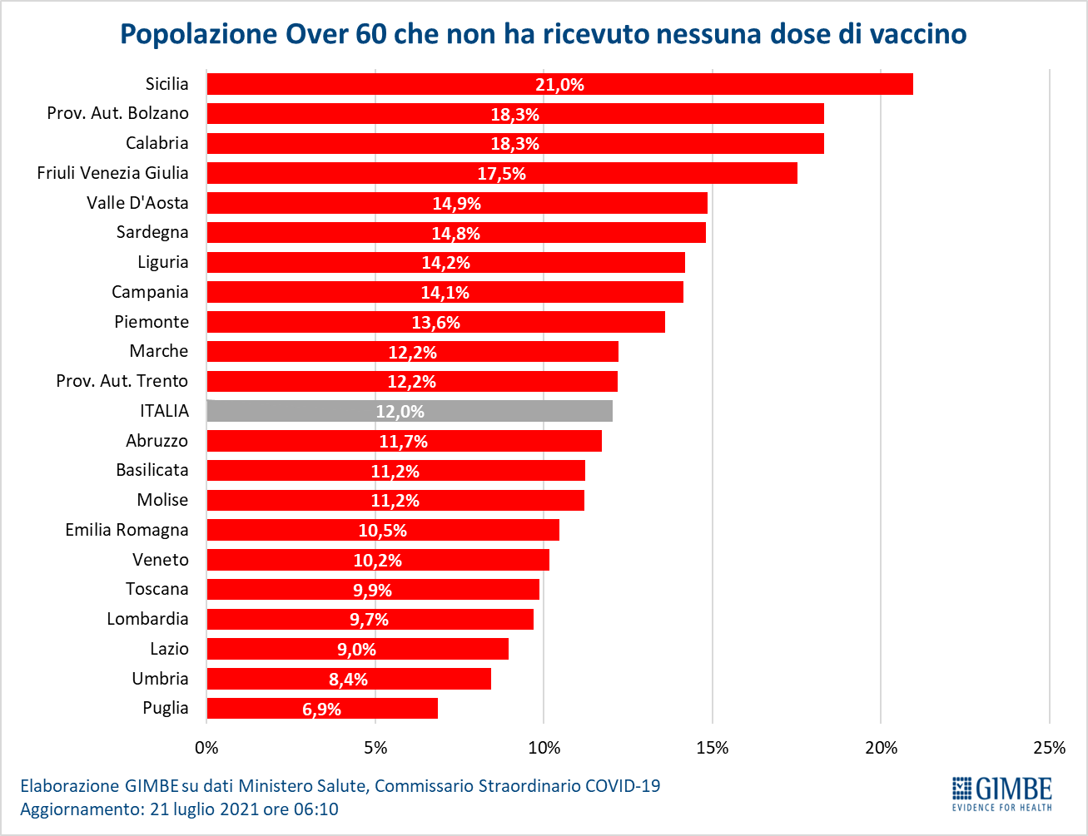

Figura 16
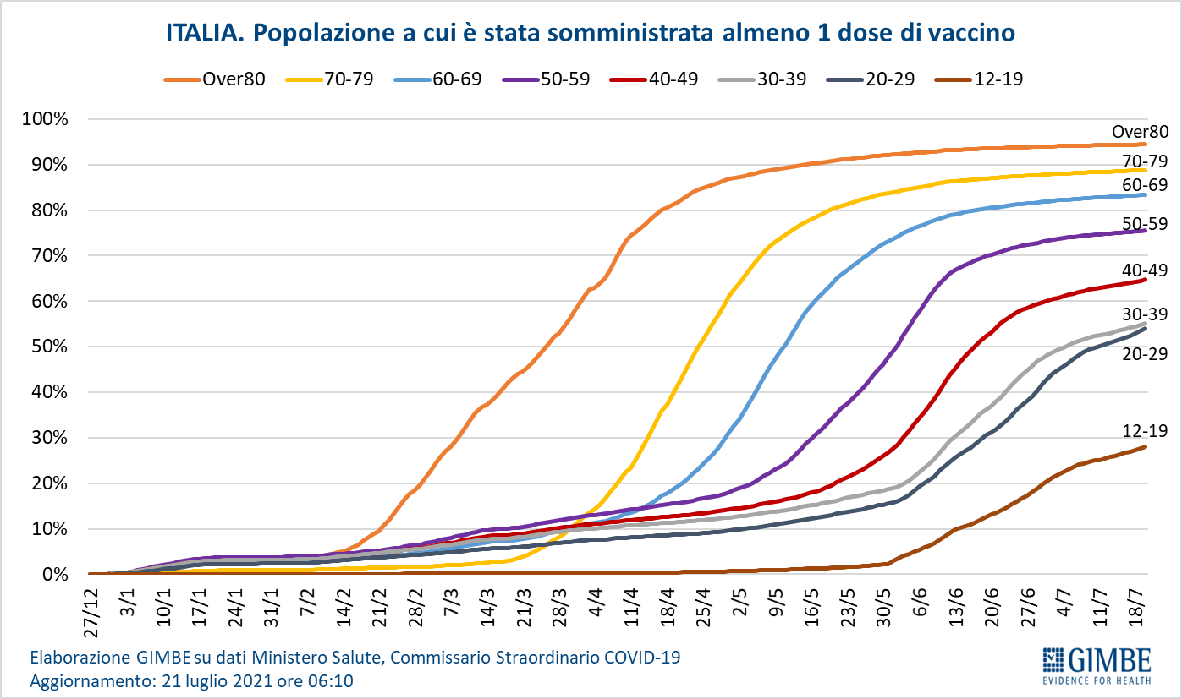

Figura 17
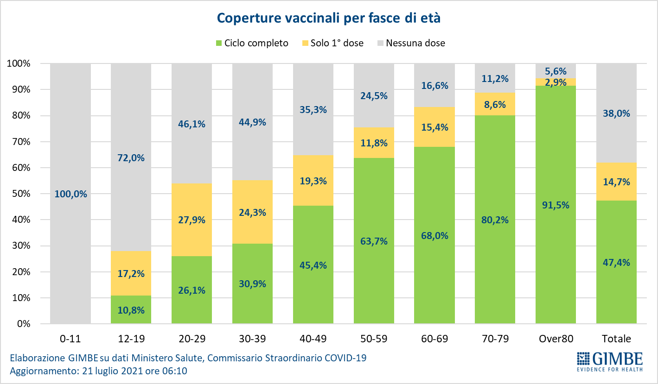

Tabella 1. Indicatori regionali: settimana 14-20 luglio 2021
Regione | Casi attualmente positivi per 100.000 abitanti | Variazione  % nuovi casi | Posti letto in area medica occupati da pazienti COVID−19 | Posti letto in terapia intensiva occupati da  pazienti COVID−19
Abruzzo | 78 | 24,3% | 2% | 1%
Basilicata | 95 | 45,1% | 5% | 0%
Calabria | 109 | 29,5% | 6% | 3%
Campania | 129 | 26,4% | 5% | 2%
Emilia Romagna | 66 | 114,7% | 2% | 2%
Friuli Venezia Giulia | 21 | 21,1% | 1% | 0%
Lazio | 71 | 200,3% | 2% | 3%
Liguria | 27 | 163,3% | 1% | 3%
Lombardia | 73 | 96,3% | 2% | 2%
Marche | 100 | 58,5% | 1% | 1%
Molise | 34 | 180,8% | 1% | 0%
Piemonte | 25 | 108,7% | 1% | 0%
Prov. Aut. Bolzano | 37 | 110,9% | 2% | 0%
Prov. Aut. Trento | 29 | 358,3% | 0% | 0%
Puglia | 45 | 19,9% | 3% | 2%
Sardegna | 125 | 212,5% | 4% | 1%
Sicilia | 119 | 122,6% | 5% | 3%
Toscana | 63 | 153,9% | 1% | 3%
Umbria | 88 | 275,3% | 1% | 1%
Valle D'Aosta | 22 | 71,4% | 0% | 0%
Veneto | 154 | 179,3% | 1% | 1%
ITALIA | 83 | 115,7% | 2% | 2%
Nota: nella prima colonna rosso e verde indicano rispettivamente una performance regionale in peggioramento, o in miglioramento, rispetto alla settimana precedente.
Nella seconda colonna rosso e verde indicano rispettivamente un aumento o una diminuzione di nuovi casi rispetto alla settimana precedente.
Nelle ultime 2 colonne rosso e verde indicano il superamento, o meno, della soglia di saturazione del 40% per l’area medica e del 30% per le terapie intensive (dati Agenas).

Tabella 2. Province che presentano un incremento % dei nuovi casi superiore al 20%
nelle ultime due settimane insieme ad un aumento ≥50 casi nell’ultima settimana
 |  | Incremento % nuovi casi |  | Nuovi casi
Regione | Provincia | 7-13 luglio | 14-20 luglio | 7-13 luglio | 14-20 luglio
Abruzzo | Pescara | 240,0% | 188,2% | 34 | 98
Calabria | Reggio di Calabria | 716,7% | 34,7% | 98 | 132
Campania | Salerno | 75,0% | 68,1% | 119 | 200
Emilia Romagna | Bologna | 109,8% | 143,9% | 107 | 261
Emilia Romagna | Forlì-Cesena | 122,7% | 51,0% | 49 | 74
Emilia Romagna | Modena | 50,9% | 62,8% | 86 | 140
Emilia Romagna | Piacenza | 437,5% | 83,7% | 86 | 158
Emilia Romagna | Reggio nell'Emilia | 95,0% | 196,2% | 78 | 231
Emilia Romagna | Rimini | 122,6% | 265,2% | 69 | 252
Lazio | Latina | 56,3% | 468,0% | 25 | 142
Lazio | Roma | 133,5% | 188,7% | 976 | 2818
Liguria | Genova | 43,9% | 166,1% | 59 | 157
Liguria | Imperia | 900,0% | 450,0% | 10 | 55
Liguria | La Spezia | 41,2% | 170,8% | 24 | 65
Lombardia | Bergamo | 28,0% | 73,4% | 64 | 111
Lombardia | Brescia | 76,3% | 71,2% | 104 | 178
Lombardia | Cremona | 100,0% | 54,9% | 82 | 127
Lombardia | Mantova | 48,7% | 150,0% | 58 | 145
Lombardia | Milano | 56,3% | 90,4% | 500 | 952
Lombardia | Pavia | 266,7% | 56,4% | 55 | 86
Lombardia | Varese | 101,4% | 104,2% | 143 | 292
Marche | Ancona | 200,0% | 53,7% | 54 | 83
Marche | Pesaro e Urbino | 178,6% | 138,5% | 39 | 93
Molise | Campobasso | 150,0% | 380,0% | 15 | 72
P.A. Bolzano | Bolzano | 36,2% | 110,9% | 64 | 135
P.A. Trento | Trento | 24,1% | 358,3% | 36 | 165
Piemonte | Novara | 45,8% | 62,9% | 35 | 57
Piemonte | Torino | 50,0% | 70,8% | 144 | 246
Puglia | Bari | 62,5% | 28,2% | 78 | 100
Puglia | Foggia | 54,2% | 67,6% | 37 | 62
Sardegna | Cagliari | 442,9% | 226,3% | 190 | 620
Sardegna | Sud Sardegna | 571,4% | 400,0% | 47 | 235
Sicilia | Agrigento | 32,1% | 269,9% | 103 | 381
Sicilia | Caltanissetta | 59,8% | 77,4% | 310 | 550
Sicilia | Enna | 102,4% | 121,7% | 83 | 184
Sicilia | Messina | 70,0% | 45,6% | 68 | 99
Sicilia | Palermo | 95,2% | 120,7% | 164 | 362
Sicilia | Ragusa | 77,0% | 114,3% | 154 | 330
Sicilia | Siracusa | 33,3% | 190,0% | 60 | 174
Toscana | Arezzo | 63,2% | 135,5% | 31 | 73
Toscana | Livorno | 153,8% | 121,2% | 33 | 73
Toscana | Lucca | 125,9% | 201,6% | 61 | 184
Toscana | Massa Carrara | 225,0% | 138,5% | 26 | 62
Toscana | Pisa | 75,0% | 89,8% | 49 | 93
Toscana | Prato | 90,3% | 111,9% | 59 | 125
Umbria | Perugia | 40,6% | 362,2% | 45 | 208
Veneto | Padova | 61,5% | 157,1% | 126 | 324
Veneto | Treviso | 170,2% | 233,8% | 154 | 514
Veneto | Venezia | 217,6% | 202,8% | 108 | 327
Veneto | Verona | 137,2% | 133,7% | 427 | 998
Veneto | Vicenza | 65,1% | 363,4% | 71 | 329

